常州市滨江中学英语组活动记录表
活动时间：2020年7月3日
活动地点：七八年级备课组办公室
活动参与人员：全体英语组老师
活动具体内容（附照片文字）：
七八年级英语期末复习研讨
七年级备课组（陈璇）
期末考前复习以课本为主，突出基础知识和基本技能。系统归纳，分清脉络。专项练习，有的放矢。
第一，注重倾向性复习。以课本知识的复习为主。课本知识的复习应该分层次进行，要求所有同学全部掌握是不可能的。练习过程应采取逐步引导，渗透做题技巧，及时查漏补缺。第二，注重复习技巧。复习时把各类题型进行分析、归类，掌握做题方法。根据期中考试试卷分析出现的问题，加强学生听力及作文的练习,狠抓学生容易出错的问题，努力确保大多数学生不犯同样的错误。第三，注重语法知识的复习。考试前需要复习的语法知识有：一般现在时、名词的复数形式、be动词、助动词的使用、一般疑问句、特殊疑问句等。将语法复习贯穿于课本知识梳理中，并配合大量练习，大范围的让学生达到懂语法并且会用语法。
最后，对不同学生进行必要的分类指导和心理辅导。对优生而言，严格要求，加大难度;对中等生、一般学生而言，要求他们巩固所学，力求进步;对后进生而言，应耐着性子，加大情感投入，让他们体会到老师们的良苦用心，尽可能搞好学习。
八年级备课组（周莉）
- 复习中注意的几个原则：
- 是抓住课本，有效复习。教材和教学大纲是考前复习和考试命题的依据。
- 是系统归纳，分清脉络。
- 是专项练习，有的放矢。
- 具体计划如下：
- 单词的复习。通过单词的默写，让学生掌握单词的拼写。通过词汇运用专项试卷让学生巩固单词的运用场合，分清词性。
- 语法知识的复习。对语法知识进行全面的总结，并配合大量的练习，大范围的让学生懂得语法并会用语法。尤其是It is +adj+to do sth的句型，enough to和too...to...的句型和被动语态。
3、练习题的设置。这次复习时间只有一个多星期，时间紧，内容多，容量大。所以我们以单元为基准，精选试题进行强化训练，尤其在学生容易出错的知识点上，多加巩固。
期末考试复习期间大家继续献计献策，共同研讨，共同进步，以期在期末考试中考出好成绩。另外，九年级也即将进行中考，预祝九年级中考取得优秀的成绩。

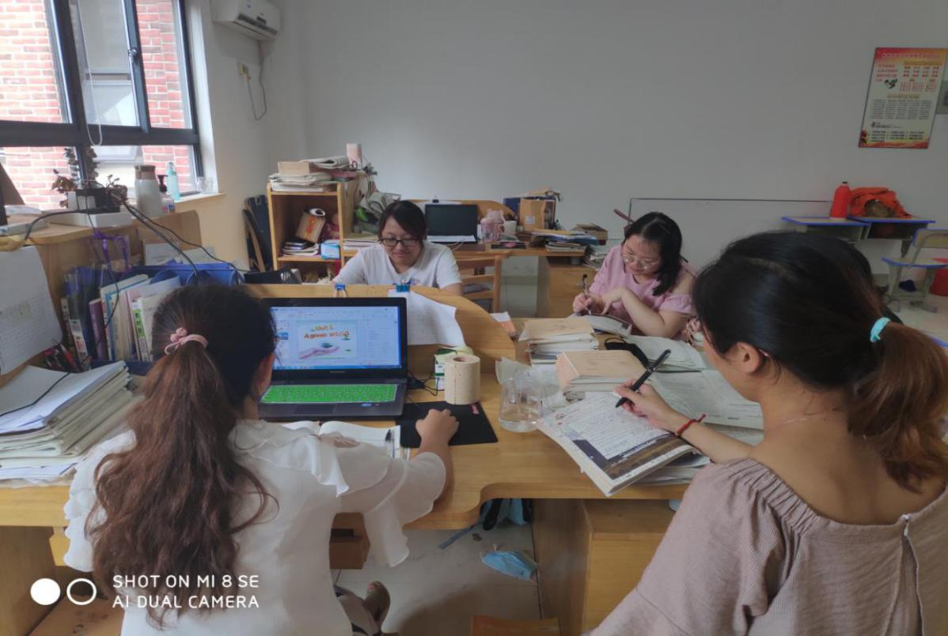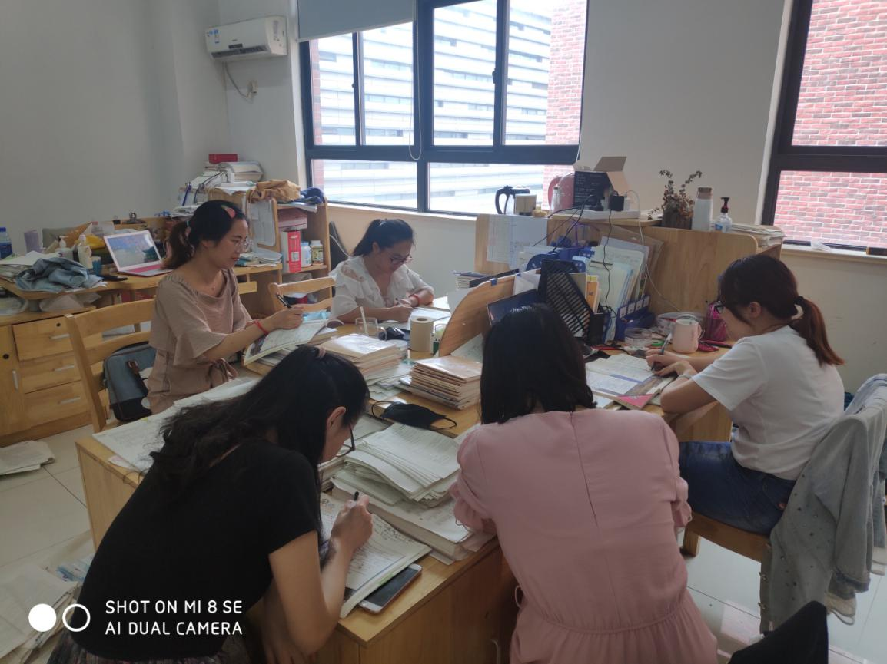

记录人：裴雪娇
日期：2020年7月3日

